**新 书 推 荐**

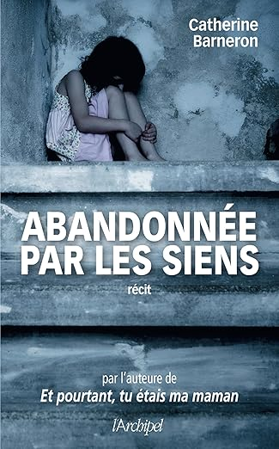**中文书名：《被遗弃的她》**

**英文书名：ABANDONED BY HER FAMILY**

**法文书名：Abandonnée par les siens**

**作 者：CATHERINE BARNERON**

**出 版 社：L'Archipel**

**代理公司：L'Archipel/ANA/ Winney**

**页 数：240页**

**出版时间：2024年9月**

**代理地区：中国大陆**

**审读资料：电子稿**

**类 型：女性小说**

**内容简介：**

畅销苦难回忆录 《生洋葱》 （Les Oignons）的续集，其前作销量已突破三万册，如今再次揭开伤痛的帷幕。

少年法庭的法官为保护年仅十二岁的凯西，使其免遭暴虐母亲的毒手，将她送入图卢兹的勒·帕特里亚克基金会所管理的庇护之所。然而，命运的捉弄并未停歇，这家机构竟是一处邪教的藏身之所，凯西的苦难在此续写。

最终，凯西离开巴黎，前往法国南部，渴望寻得一方安宁的避难所。在那里，她邂逅了吉尔斯——一位比她年长十八岁的已婚男子，满口甜言蜜语。吉尔斯为与她成婚不惜离婚，两人携手育有一女，拥有了两个孩子、一所大宅和一家公司……生活看似完美无缺。然而，吉尔斯的真面目逐渐浮出水面，他愈发善于操纵与嫉妒。

虐待、暴力、操纵、牢狱之灾……二十五年后，在《生洋葱》出版之际，凯西再次振臂高呼，以她的声音打破沉默，直面那些曾经的伤痛与黑暗。

**作者简介：**

**凯瑟琳・巴纳龙（CATHERINE BARNERON）** 在搬到西班牙之前，她在法国南部长大。

**感谢您的阅读！**

**请将反馈信息发至：版权负责人**

**Email**：[Rights@nurnberg.com.cn](mailto:Rights@nurnberg.com.cn)

安德鲁·纳伯格联合国际有限公司北京代表处

北京市海淀区中关村大街甲59号中国人民大学文化大厦1705室, 邮编：100872

电话：010-82504106, 传真：010-82504200

公司网址：[http://www.nurnberg.com.cn](http://www.nurnberg.com.cn/)

书目下载：<http://www.nurnberg.com.cn/booklist_zh/list.aspx>

书讯浏览：<http://www.nurnberg.com.cn/book/book.aspx>

视频推荐：<http://www.nurnberg.com.cn/video/video.aspx>

豆瓣小站：<http://site.douban.com/110577/>

新浪微博：[安德鲁纳伯格公司的微博_微博 (weibo.com)](https://weibo.com/1877653117/profile?topnav=1&wvr=6)

微信订阅号：ANABJ2002

